Ονοματεπώνυμο:…………………………………………………………………………………………… Τάξη: Α2

**Φύλλο εργασίας Γλώσσας** 5-10-2016

1. Δείχνω και διαβάζω δυνατά **πολλές φορές**:

**πι**

**τα**

**τ α π ι**

**π α τ ι**

**τι**

**πα**

1. Δείχνω και διαβάζω δυνατά:

**π τ ι α τα πα πι τι τα πα τι πι τα**

****3. Πού ακούγεται η συλλαβή από το συννεφάκι; Τη γράφω στο κουτάκι που πρέπει:

**παα**

**πι**

**πι**

**τι**

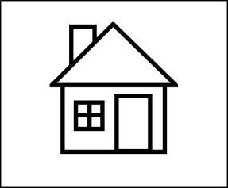

|  |  |  |
| --- | --- | --- |
|  |  |  |

|  |  |
| --- | --- |
|  |  |

|  |  |
| --- | --- |
|  |  |

|  |  |  |
| --- | --- | --- |
|  |  |  |



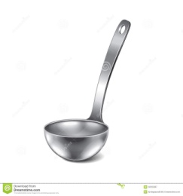

**παα**

**τα**

**τι**

**τα**

|  |  |  |
| --- | --- | --- |
|  |  |  |

|  |  |
| --- | --- |
|  |  |

|  |  |
| --- | --- |
|  |  |

|  |  |  |
| --- | --- | --- |
|  |  |  |

1. Από ποια φωνούλα αρχίζει το όνομα κάθε εικόνας; Την ενώνω:

|  |
| --- |
| **πα** |
| **πι** |

|  |
| --- |
| **πα** |
| **τα** |



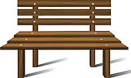

|  |
| --- |
| **τα** |
| **τι** |

|  |
| --- |
| **πι** |
| **τι** |

j0194078j0252167

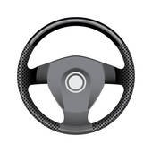

**τα**

**ι**

**α**

**πα**

**πιαα**

**τι**

1. Ποια φωνούλα-συλλαβή λείπει;Τη γράφω:

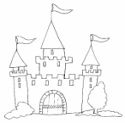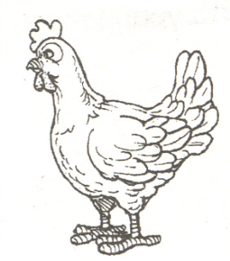

**σπί____ πέ____λο ___μόνι κό____ ____λά___ ____ρανδος**

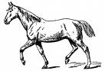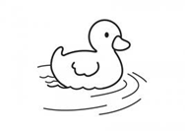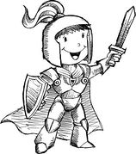

**__ππότης ___ ___ ____ ____ ___ ___λα __λογο ____ ____**

1. Βάζω καμπύλες, διαβάζω κάθε λέξη και την ενώνω με την εικόνα της:

**παπί πίπα πίτα** **πατάτα**







1. Χρωματίζω το κουτάκι που γράφει το όνομα της εικόνας:



πίτα

παπί

πίτα

παπί

πίπα

πίατ



πατάτα

ταπάτα

πατάτα

πατίτα

πατά

8. Γράφω όποιο γράμμα λείπει, για να διαβάσω το όνομα κάθε εικόνας:

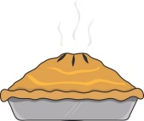

**__ί __α**

**π__ __α**

**π__ τ_ ___**

**____τα**

**πί____**



**πατά____**

**___ τά ___**

**πα___ ___**

**πα___τα**